
Messe- und Kongress-GmbH
Joseph-Dollinger-Bogen 7
D- 80807 München
Tel.: +49 (0)89 32391-259
Fax: +49 (0)89 32391-246
www.logimat-messe.de
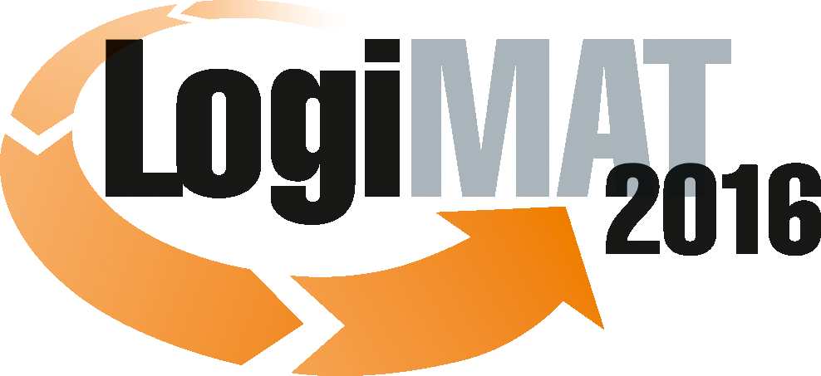

14. Internationale Fachmesse für Distribution,
Material- und Informationsfluss
8. bis 10. März 2016, Neue Messe Stuttgart

München, 26.01.2016

Presseinformation

EVENT: Industrie 4.0 begreifbar machen: das Tracking & Tracing Theatre auf der LogiMAT 2016 mit neuen Partnern und interaktiver Demo-Sektion

Täglich ganztägig, Halle 4, Stand 4F05

Das Tracking & Tracing Theatre ist ein Szenario mit beispielhaften Prozessabläufen in Produktion, Materialfluss und Logistik. In ca. fünfzehn Einzelschritten wird hier gezeigt, wie bewegte Objekte mit AutoID-Technologien wie RFID, Barcode, 2D Code, RTLS (Real-time Locating Systems) sowie Sensoren verfolgt werden. Mit OPC UA (Unified Architecture) wird der standardisierte Datenfluss für AutoID Reader gemäß der Industrie 4.0-Referenzarchitektur (RAMI4.0) dargestellt. Mehrmals täglich können Messebesucher an geführten Rundgängen durch das T&TT teilnehmen.

Partner des T&TT sind diese Unternehmen: Avus Services, Deister Electronic, ICS Informatik Consulting Systems, Logopak Systeme, Pepperl + Fuchs, Prologis Automatisierung und Identifikation, SALT Solutions und Scandit.

Industrie 4.0 ergreifen" – eine interaktive Demo-Sektion

"Wesentliche Merkmale des Zukunftskonzeptes Industrie 4.0 in der Produktion werden in einer speziellen Sektion im Tracking & Tracing Theatre präsentiert. Messebesucher können diese Sektion interaktiv und selbständig durchlaufen, indem sie in die Rolle von Produktionsobjekten mit Datenträgern schlüpfen. Dabei können sie erleben, wie Industrie 4.0 den Weg zur Stückzahl-1-Produktion ebnet und wie Maschinen zukünftig ohne Zentralsysteme direkt von den Werkstücken gesteuert werden. So zeigen wir auch, dass die Entwicklung hin zu Industrie 4.0 evolutionär verläuft.", freut sich Dr. Christoph Dönges, Mitglied der Geschäftsleitung bei SALT Solutions und Partner dieser T&TT-Sektion.

Schon im Eingangsbereich der LogiMAT wird der Besucher auf das T&TT hingewiesen. Er kann selbständig einen beispielhaften Produktionsauftrag erstellen und mit einem Datamatrix-Code als Datenträger auf eine Produktionskarte drucken. Damit durchläuft er die vier weiteren Prozessschritte Pick-by-Light, Fertigung eines Vorproduktes, Endfertigung und Qualitätskontrolle. Für diese Einzelschritte in der Produktion wird keine Datenverbindung mehr zu führenden Softwaresystemen - zum Beispiel zum MES (Manufacturing Execution System) - benötigt, weil die Objekte die Daten mit sich führen. Das ist auch ein Aspekt von Cyber Physical Systems (CPS). Am Ende wird ein elektronisches Lieferavis erstellt und im Sinne von EDI (Electronic Data Interchange) als Email an den Besucher versandt.

OPC UA (Unified Architecture) für die standardisierte Datenkommunikation

"OPC UA ist ein Standard für die Datenkommunikation, der von der OPC Foundation getragen wird. Er ist in der Referenzarchitektur von Industrie 4.0 als Ansatz für die Realisierung eines Communication Layers gesetzt. Der AIM-Verband hat zusammen mit der OPC Foundation die AutoID Companion Specification für die Datenkommunikation von AutoID Readern verfasst, deren Wirkungsweise wir erstmals im Tracking & Tracing Theatre präsentieren. Unser Ziel ist es, diese Implementierung auf die Einbindung von Sensorsystemen auszuweiten.", erläutert Wolfgang Weber, Global Industry Manager bei Pepperl + Fuchs in Mannheim und Vorstand von AIM-Deutschland. Neben Pepperl + Fuchs ist auch und ICS Informatik Consulting Systems Partner dieser T&TT-Sektion. Gezeigt wird eine Client-Server-Plattform gemäß OPC UA zur standardisierten Integration von Datamatrix, RFID und NFC Readern.

Hier die weiteren Stationen der geführten T&TT-Rundgänge:
RFID: Zu Beginn werden an der Laderampe eines Herstellers Paletten mit gefüllten Kartons zur Auslieferung bereitgestellt. Sie werden eindeutig mit Barcode und RFID gekennzeichnet und etikettiert und an stationären RFID-Antennen vorbeigeführt. Mit RFID wird die Verladung erkannt und ein EDI-Dokument, nämlich ein elektronisches Lieferavis, ausgelöst. Die elektronischen Dokumente werden auf Monitoren präsentiert. Partner: Deister Electronic.

Pick-by-Vision: Im nächsten Schritt kommt Pick-by-Vision mit einer Datenbrille und alternativ einer Smart Watch zum Einsatz. Auch der Einsatz von Smartphones mit einer App für das Lesen von Barcodes wird gezeigt. Die Lieferung wird in einen Transport-Container gestellt und versandfertig etikettiert. Partner: Scandit.

Systemdrucker für Barcode und RFID: Ein Drucksystem wird mit Daten für die Lieferung versorgt, druckt Etiketten mit Barcode und RFID und appliziert diese automatisch an einem vorbeifahrenden Rollcontainer, der dann auf einen LKW verladen werden kann.
Partner: Logopak Systeme.

Indoor RTLS (Real-time Locating System): Gabelstapler und andere Transportfahrzeuge müssen zunehmend in Echtzeit geortet werden. Aus den ermittelten Positionen ergeben sich dann die Hallenposition, an der eine Palette abgestellt oder aufgenommen wird, oder die Höhe des Regalbodens, auf den sie geschoben wird. Im T&TT wird gezeigt, wie die CSS-Technologie (Chirp Spread Spectrum: Zirpenfrequenzspektrum) dafür eingesetzt wird.
Partner: Avus Services.

Hier folgen im T&TT-Szenario die oben beschriebenen Stationen zu Industrie 4.0 und zur Datenkommunikation gemäß OPC UA. Am Ende steht der Versand:
Flexible Versandetiketten für Paketdienstleister: Der Anteil von Paketen am Versandvolumen steigt signifikant. Hier wird gezeigt, wie der Versanddisponent eines Unternehmens spontan einen beliebigen Paketdienstleister auswählt und das dafür korrekt formatierte Etikett ausdruckt. Partner: Prologis.

Gemeinschaftsstand der AIM-Mitglieder
Folgende AIM-Mitgliedsunternehmen und ihre Experten präsentieren sich dem Stand gegenüber vom T&TT mit AutoID-Produkten und Dienstleistungen, die ein weites Anforderungsspektrum abdecken: Mobile und stationäre Reader für Barcodes, zweidimensionale Codes, RFID und NFC, AutoID-Drucker, Sensorik, Etikettendruck und elektronische Tags (Halle 4/F05):

Partner auf dem AIM-Stand: Bluestar Germany - Deister Electronic – Dynamic Systems - Elatec – Feig Electronic - IDtronic – Logopak - Microsensys – Sandlab

Pressekontakt:
Wolf-Rüdiger Hansen, Geschäftsführer AIM-D e.V.
Richard-Weber-Str. 29 – 68623 Lampertheim
Tel: 06206 131 77 – Fax: 06206 131 73 - Mobil: 0171 2257 520
E-Mail: info@AIM-D.de – Web: www.AIM-D.de

Über AIM: AIM-D e.V. (kurz: AIM) mit Sitz in Lampertheim (Süd-Hessen) ist der führende Industrieverband für Automatische Identifikation (AutoID), Datenerfassung und Mobile IT-Systeme. Der Verband fördert den Einsatz und die Standardisierung von AutoID-Technologien und -Verfahren. Technologien wie RFID, NFC, Barcode, zweidimensionale Codes, Sensorik und RTLS (Real-Time Location Systems) werden gleichermaßen gefördert. AIM repräsentiert über 120 Mitglieder aus Deutschland, Österreich und der Schweiz. AIM-Mitglieder sind Unternehmen aller Größenordnungen, die Technologien, Systeme und Dienstleistungen anbieten. Dazu gehören auch eine Reihe von Universitäts- und Forschungsinstituten sowie anderen Verbänden. Unter dem Dach von AIM Global und AIM Europe unterstützt AIM die globale Wettbewerbsfähigkeit seiner Mitglieder.

(Achtung: Zu dieser Presseinformation finden Sie fünf Fotos anbei.)

Hinweis: Für den redaktionellen Inhalt dieser Meldung ist das Unternehmen bzw. Institut verantwortlich, das diesen Event ausrichtet.

